**Новые подходы к тризамещенным 1,2,3-триазолам**

***Галашев Р.Н., Татевосян Р.С., Котовщиков Ю.Н., Латышев Г.В.***

*Студент, 6 курс специалитета*

*Московский государственный университет имени М.В. Ломоносова,*

*химический факультет, Москва, Россия*

*E-mail: [rostislav.galashev@chemistry.msu.ru](mailto:rostislav.galashev@chemistry.msu.ru)*

Соединения, содержащие дизамещенный 1,2,3-триазольный фрагмент, широко используются в дизайне новых биологически активных веществ и органических материалов. Во многом их широкое применение связано с простотой их синтеза. В то же время существует лишь ограниченное число подходов к синтезу тризамещенных 1,2,3-триазолов. Многие из них имеют довольно узкую область применения.

Один из наиболее общих методов синтеза тризамещенных 1,2,3-триазолов основан на модификации легкодоступных 5-иодтриазолов с помощью нуклеофильного замещения и металл-катализируемых реакций кросс-сочетания.

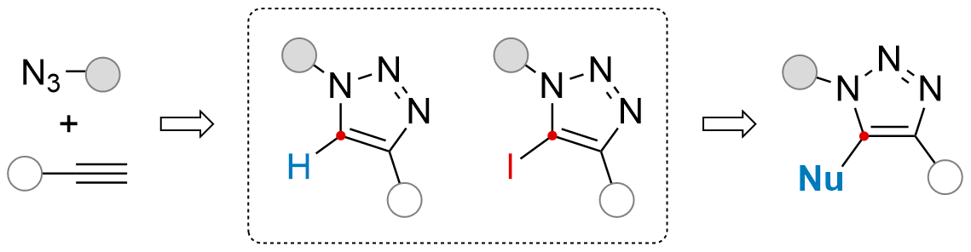

Нам удалось разработать подход к труднодоступным 5-цианотриазолам на основе Pd-катализируемой реакции цианирования. Полученные продукты являются ценными синтетическими интермедиатами и могут быть использованы в синтезе триазолсодержащих аминов, карбоновых кислот и гетероциклов.

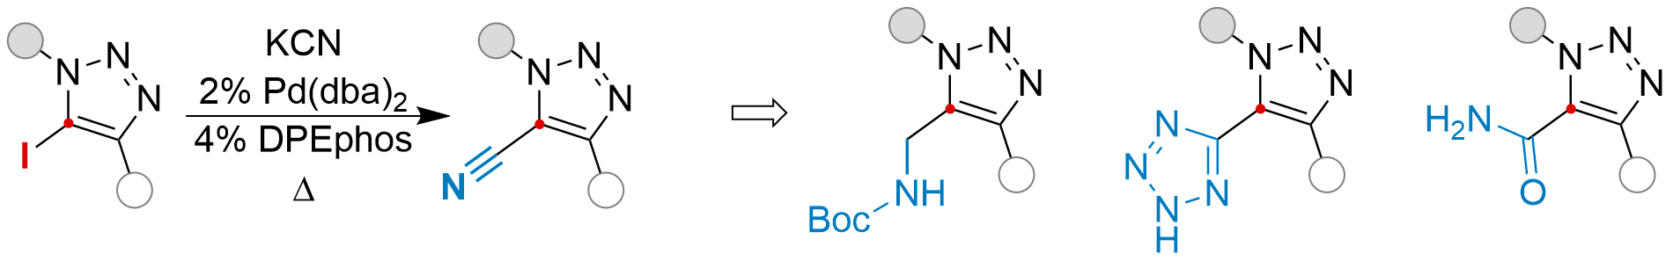

Ранее в нашей группе был разработан подход к аннелированным триазолам, основанный на реакции внутримолекулярного нуклеофильного замещения в 5-иодтриазолах. Несмотря на его экспериментальную простоту, существенной проблемой этого метода является малая атом-экономичность. Мы попытались применить реакцию фотохимического окислительного сочетания для синтеза триазол-аннелированных производных. Облучение 5-*H*-триазолов синими светодиодами в присутствии PhI(OAc)2 и каталитических количеств I2 приводит к триазолсодержащим гетероциклам, содержащим дигидрохиназолиновый, бензоксазиновый и бензосультамовый скелеты. Изучены основные ограничения данного подхода и проведено сравнение его эффективности с разработанными ранее в нашей лаборатории методами.

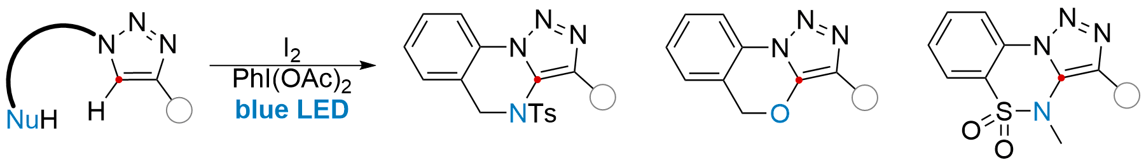

*Работа поддержана грантом РНФ № 23-73-10043.*